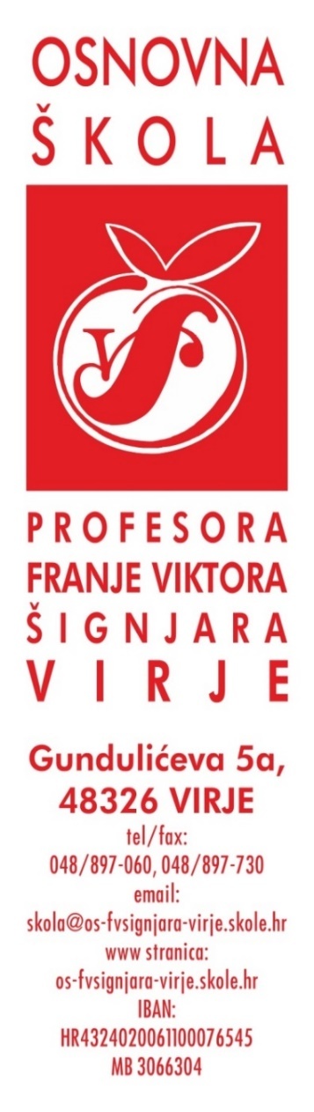
HR7523860021552003382
OIB: 66543698772
REPUBLIKA HRVATSKA
KOPRIVNIČKO – KRIŽEVAČKA
ŽUPANIJA
KLASA:007-04/24-02/04
URBROJ:2137-41-04-24-1
Virje, 15. travnja 2024. godine

Članovima Školskog odbora

Na temelju članka 41. st. 4. i 5. i članka 46. Statuta Osnovne škole prof. Franje Viktora Šignjara, Virje sazivam

35. SJEDNICU ŠKOLSKOG ODBORA
za dan 18. travnja 2024. godine do 12:00 sati

sjednica će se održati e-mailom

DNEVNI RED:

- Usvajanje zapisnika sa 34. sjednice Školskog odbora
- Donošenje Statutarne odluke o izmjenama i dopunama Statuta Osnovne škole prof. Franje Viktora Šignjara Virje
- Razno

Predsjednik Školskog odbora:
Ivan Hapavel, mag. educ. phys.

________________________

